Fahrrad Verkehrsschilder
Kreuze bei jedem Verkehrsschild an, ob Du hier mit dem Fahrrad
fahren darfst (Ja) oder nicht (Nein). Viel Erfolg!

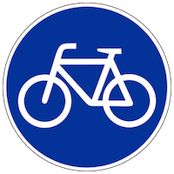
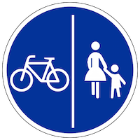
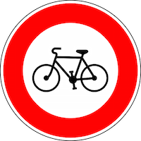
Ja Nein

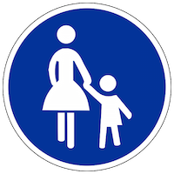
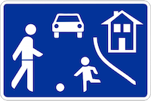
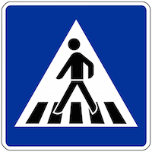
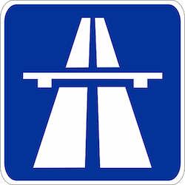
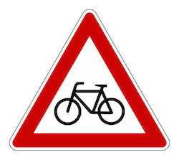
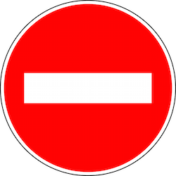
Ja Nein
Ja Nein
Ja Nein
Ja Nein
Ja Nein
Ja Nein
Ja Nein
Ja Nein

